LABORATÓRIO DE ELETRÔNICA EMBARCADA

1­a Laboratório

**Diodo semicondutor polarizado diretamente e reversamente.**

**Diodo semicondutor como retificador, e como regulador de tensão.**

**Turma:** Engenharia de Computação, sala: 101

**Grupo:** 03

|  |  |
| --- | --- |
| **RA** | **Nome** |
| 24004846 | Felipe Grolla Freitas |
| 24006575 | Lucas Espica Rezende |
| 24003492 | Felipe Cassante Ganzarolli |
|  |  |
|  |  |

1. **Diodo polarizado diretamente e reversamente.**

O circuito a seguir se trata de um circuito simples em fonte DC, que tem sua carga de 12V, onde após passar por um resistor de 1K Ω, se encontra com um diodo polarizado diretamente (na primeira imagem) e polarizado reversamente (na segunda imagem). No primeiro circuito (ilustrado abaixo) teve seus resultados de Corrente e de tensão elétrica.

$Vt =Vr1+0,7$ $I=11,3{.10}^{-3}$

$12=Vr1+0,7$ $∴R1=11,3$

$Vr1=11,3$ $D1=0,7$

$I= \frac{U}{R}$*OBS*: o valor de D1 constata no embasamento teórico apresentado em aula)

Já no segundo circuito, observa-se que o diodo foi colocado de maneira que sua polarização se encontra reversamente, desta maneira fazendo com que o diodo se comporte como um isolante (“barreira”) elétrica, assim fazendo com que a corrente elétrica não flua pelo circuito, devido o diodo como se pode observar na simulação ao lado.

*OBS:* Por mais que a polarização seja reversa de maneira que “não passe” corrente elétrica, entretanto há alguns poucos elétrons que conseguem realizar a passagem pelo diodo polarizado reversamente assim gerando a corrente de 14.37nA.

**Conclusão**:

Como se pode observar, as contas e a simulação do circuito correspondem com as leis de Kirchhof e de Ohm e se concretizam, tanto na teoria quanto no simulador prático, onde a corrente elétrica é inversamente proporcional ao resistor e proporcional à tensão elétrica (I). Já no segundo circuito, pode-se observar que, com o Diodo posicionado de maneira reversa à polarização, o Diodo funcionou como um isolante elétrico, assim fazendo com que quase não passasse corrente elétrica pelo circuito inteiro.

1. **Retificador de meia onda:**

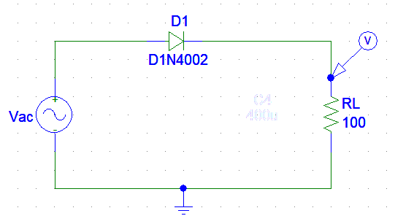O circuito ao lado se trata de um Retificador de meia onda em fonte AC, que tem sua carga de 12V em 60 Hz, onde após passar por um Diodo (D1) polarizado diretamente, após o diodo encontrasse um voltímetro e logo em seguida se encontra um resistor em RL com o Diodo de 100 Ω, após a simulação, observou-se um gráfico no qual apresenta literalmente um “conversor” de corrente AC para DC, de maneira que ignorou a corrente quando houve sua troca de polarização da fonte devido ao diodo que deixou de agir como um condutor elétrico, para um isolante elétrico.

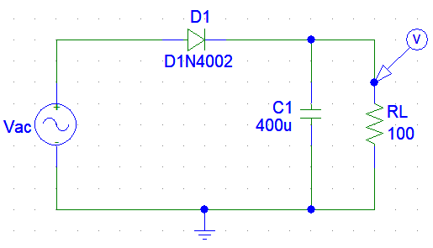Já no segundo circuito pode-se observar que a construção é praticamente idêntica do outro circuito apresentado mais anteriormente, entretanto este por sua vez teve um capacitor (C1) de 400u adicionado em paralelo com o resistor RL, dessa forma criando um filtro, no circuito de maneira que o capacitor armazena corrente enquanto ocorre a troca de polarização da fonte AC, o capacitor começa agir no circuito descarregando sua carga assim, gerando o seguinte gráfico, no qual pode-se concluir que o circuito apresentado é mais eficiente que o anterior devido ao capacitor que evita a ocorrência ausência de corrente no circuito.

**Conclusão**:

Como pode-se observar as simulações dos circuitos corresponde com as leis de Kirchhof e de Ohm, embasamento físico teórico de filtros em correntes elétricas e capacitores, se concretização tanto na teoria quando no simulador prático, onde no primeiro circuito pode-se observar e concluir que um diodo em um circuito de fonte AC, se comporta com um “conversor” de corrente AC para DC, e com a falta de um capacitor nesta malha faz com que a corrente tenha pulsos elétricos, como pode observar no primeiro gráfico, já na segunda malha apresentada, na qual teve a presença do capacitor, fez com que a corrente no circuito deixasse de ser um simples pulso como observado na primeira malha, mas sim uma corrente continua no circuito, porém com presença de ripples, ondulação residual, ou seja, a corrente por mais que fique continua no circuito, não permanece com a mesma carga.

1. **Retificador de onda completa:**

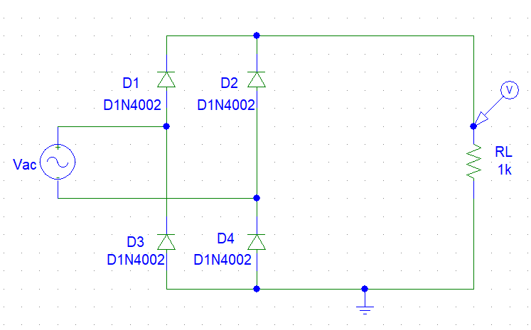 O circuito ao lado apresenta um retificador de onda completa, no qual é composto por uma fonte AC, na qual tem sua potência de 12V em 60 Hz, quadro diodos que se encontra na entrada e saída da fonte AC, rotulados como D1,D2,D3,D4, e um resistor (RL). Durante o ciclo inicial da fonte AC, o diodo D1 conduz a corrente para o voltímetro, que está colocado antes do resistor (RL), pois no primeiro nó encontrado a corrente segue para o resistor, isto ocorre devido ao diodo D2 que se encontra polarizado Inversamente neste cenário, desta maneira agindo como um isolante elétrico para o circuito, após a passagem dos elétrons no resistor a corrente de encontra em 1 nó, no qual pode decorrer à 2 diodos (D3,D4), no qual os elétrons não passam no diodo D4, pois o diodo não está polarizado, assim passando para o diodo D3 que está polarizado diretamente e voltando para a fonte, já no ciclo negativo da fonte AC (troca de polarização), o ocorre o mesmo processo do ciclo anterior, com o mesmo sentido de corrente, porém neste ciclo ao invés de passar no diodo D1 no início do ciclo a corrente passa pelo diodo D2, e após a passagem pelo resistor a corrente passa pelo diodo D4 para a corrente fluir. Pode-se observar também que este circuito gerou o seguinte gráfico, onde apresenta nitidamente um conversor de fonte AC para DC, porém diferente do circuito Retificador de meia onda, não ocorre a perda de corrente pela metade gerando uma frequência de onda onde só à corrente em metade de seu ciclo, nota-se que o circuito devido à ponte retificadora, o ciclo elétrico negativo da corrente AC, teve sua fase da onda trocada.

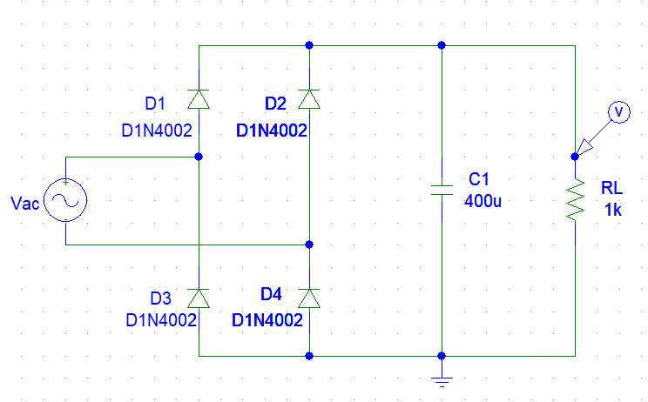Já no segundo circuito, ilustrado a baixo, observa-se que é um circuito muito semelhante ao anterior, entretanto neste há a presença de um capacitor no circuito, que se encontra em paralelo com o resistor (RL) de 1K Ω, assim formando um filtro de onda no circuito de maneira que o capacitor armazena corrente enquanto ocorre a troca de polarização da fonte AC, o capacitor começa agir no circuito descarregando sua carga desta forma gerando o seguinte gráfico apresentado a baixo, no qual se pode concluir que o circuito apresentado é mais eficiente que o anterior devido ao capacitor que evita a ocorrência ausência de corrente no circuito.

**Conclusão**:

Nos circuitos, apresentados foi investigado e analisada o circuito conhecido como retificador de onda completa, na qual tem como seu objetivo ser eficiente em seu conversor de AC para DC, de maneira que difira do retificador de meia onda, ou seja, não acabe perdendo metade da carga da fonte ou com ripples acentuados. Como foi observado na primeira malha, durante cada semiciclo da fonte AC, dois diodos (D1 e D3) dos circuitos conduzem a corrente, já outros dois diodos (D2 e D4) agiram como isolante elétrico, na troca de polarização da fonte AC, ocorre o mesmo processo, entretanto contrário com os dois diodos (D2 e D4) dos circuitos conduzem a corrente, já outros dois diodos (D1 e D3) agiram como isolante elétrico, portanto se conclui que os diodos foram essenciais para que o processo de retificador de onda ocorra de maneira fluida unidirecionalmente, sem ocorrer a ausência de corrente no circuito. Já na segunda malha analisada no estudo, apresenta-se a presença de um capacitor em paralelo com o resistor (RL), que agiu principalmente para a diminuição dos ripples, assim fazendo com que a corrente seja praticamente contínua com poucas variações em sua carga.

1. **Fonte de alimentação DC simples com retificador de onda completa e regulador de tensão:**
2. Quais os limites mínimo e máximo teóricos do valor da carga RL para que o diodo Zener opere corretamente? Para os valores teóricos siga a informação da especificação em anexo.

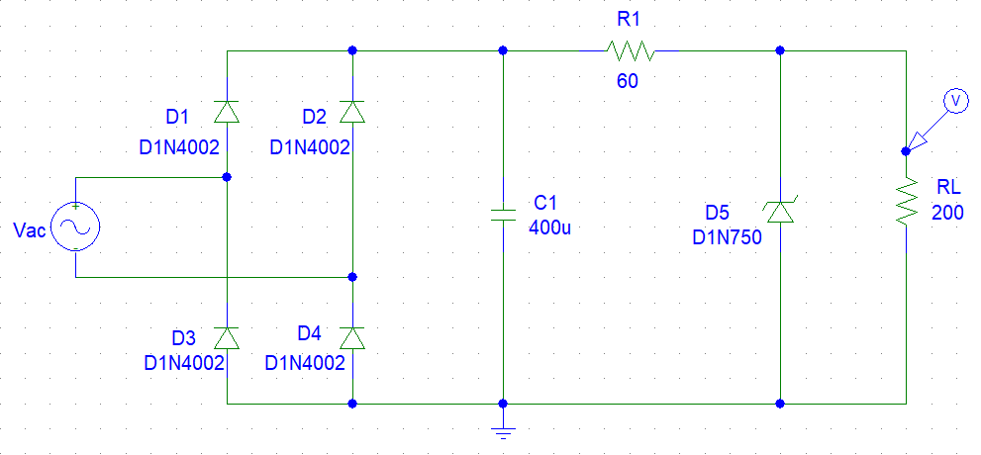O Circuito ao lado apresenta um retificador de onda completa com regulador de tensão, no qual é composto por uma fonte AC, na qual tem sua potência de 12V em 60 Hz, quadro diodos que se encontra na entrada e saída da fonte AC, rotulados como (D1,D2,D3,D4) formam uma ponte retificadora, um capacitor (C1), um diodo Zener (D5), no qual possui uma tensão nominal de 4,7 Vdc e dois resistores (RL e um R1). Durante o ciclo inicial da fonte AC, o diodo D1 conduz a corrente um capacitor no circuito, que se encontra em paralelo com o resistor (RL) de 60 Ω, assim formando um filtro de onda no circuito de maneira que o capacitor armazena corrente enquanto ocorre a troca de polarização da fonte AC, o capacitor começa agir, após a passagem da corrente pelo capacitor C1 e o resistor R1, o corrente se encontra com um nó no qual se encontra com um diodo Zener em paralelo com o Resistor RL, o diodo Zener por sua vez tem como sua principal função regular a tensão elétrica do circuito onde por sua vez gera um efeito prático no gráfico ilustrado de diminuir mais ainda os ripples da corrente, de tal maneira que o gráfico apresentado se assemelha muito a um fonte de energia DC. Seguem as operações matemáticas no qual representam o Izmax de Izmin do diodo D5.

$IZmáx= \frac{Pzmax}{Vz}$ $Izmin=0,1 . Izmáx$

 $∴Izmin=$

**Conclusão**:

Em suma, o experimento do circuito retificador de onda completa com regulador de tensão demonstrou ser extremamente instrutivo. O circuito retificador de onda completa, utilizando uma ponte de diodos, converteu efetivamente a tensão CA de entrada em uma tensão DC pulsante. Isso foi evidenciado pela forma de onda observada no osciloscópio. Após a conversão da corrente, o circuito passou pelo capacitor C1, no qual fez o processo de eliminar a queda da corrente de maneira considerável no circuito, pois nos momentos que houve a troca de polarização da corrente alternada o capacitor começou seu processo de descarga elétrica fazendo com que a corrente elétrica tivesse uma variação menor em sua carga, após o processo do capacitor ser realizado, houve a implementação do regulador de tensão (diodo Zener, D5) resultou em uma saída de tensão quase constante, mesmo quando a tensão de entrada variava, demonstrando a eficácia do regulador de tensão em manter uma tensão de saída estável. Este experimento reforçou a compreensão teórica dos princípios de retificação de onda completa, ripples e regulação de tensão, e sua aplicação prática em sistemas eletrônicos. A importância desses circuitos em aplicações reais, como fontes de alimentação, foi claramente evidenciada.

